Упражнение 8.1. Пенсиониране

Изображенията, използвани в това упражнения (и приложенията), са изтеглени от pixabay.com и sclera.be

Съдържание

Упражнение 1: Пенсиониране 2

Разбиране на концепцията за пенсиониране …...…...…..3

Дейност 1: Какво е пенсиониране?.….…….……...……...………………4

Дейност 2: Защо хората се пенсионират?.....................................5

Дейност 3: Коя е най-честата причина за пенсиониране?.........5

Дейност 4: Какво правят хората, когато се пенсионират?.........6

Плюсове и минуси на пенсионирането ……………….…..….7

Дейност 5: Въпросник..........................................……………………..8

Разбиране на концепцията за пенсиониране

Започнете първото упражнение с историята за Михаела (част I), докато показвате снимките (вижте също приложение), или оставете участниците сами да прочетат историята.

Можете да добавите други материали / филми, които показват положението на хората, които се пенсионират. Най-подходящо е показването на български филми, ако е възможно.

Историята на Михаела

Михаела отива на работа

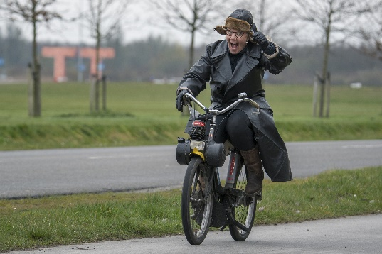

Това е Михаела. Повече от 20 години тя работи на защитено работно място. Ходи на работа с велосипеда си.

Михаела получава инсулт

Преди две години, когато Михаела беше на 58, тя получи инсулт и се озова в болница. Известно време тя беше много болна.

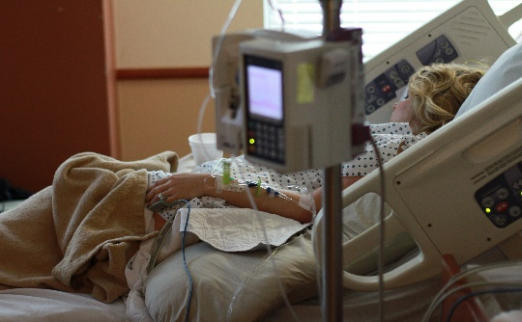

След като я изписаха, Михаела вече не беше както преди. Тя се чувстваше изключително уморена и раздразнителна, особено по време на работния ден.

Михаела намалява работата

Заедно със помощния персонал, Михаела решава да намали работата. Вместо да ходи на работа четири дни в седмицата, тя ходи два дни в седмицата.

Михаела търси други неща за вършене

В почивните си дни Михаела опитва дейност, която винаги е иска-ла да направи, но е нямала възможност. Тя казала на своя соц. работник, че като млада винаги е искала да работи в магазин.

Така тя започва да помага в близкия магазин за цветя като доброволец. Това означава, че тя не получава заплащане. Това също означава, че Михаела не трябва да ходи на работа, когато не се чувства добре. Може да спре да работи там, когато пожелае.

Михаела чупи бедрото си

Когато Михаела беше на 63 години, тя падна и си счупи бедрото. Тя трябваше да бъде оперирана. След операцията тя вече не можеше да върви на дълги разстояния заради болката. Тя също така се затрудняваше с домакинските задължения и имаше проблеми със ставането от леглото сутрин. Това беше много стресиращ период за Михаела. Трябва ли тя сега да се пенсионира?
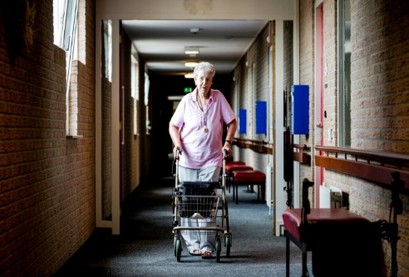

Дейност 1: Какво е пенсиониране? (Приложение 1 - 20 минути)

Първо попитайте групата (или отделния човек) дали знаят какво означава пенсиониране. Нека обяснят, за да видите дали на-истина разбират. Може да се обърнете към историята на Михаела или да питате дали познават някой, който е пенсиониран.

Имайте предвид, че много СХИУ не познават концепцията за пенсиониране. Преходът към пенсиониране е плашещ, а за някои много рязък. Те често мислят, че пенсионирането ще доведе до бездействие, скука, самота и липса на подкрепа. Целта на Дейностите е да се запознаят с концепцията за пенсиониране и да научат, че преходът може да се осъществи със собствени темпове и може да доведе до положителни резултати.

Дейност 2: Защо хората се пенсионират? (Приложение 2 - 30 минути)

Започнете, като кажете на групата, че дейността е с цел да помислят за причините, каращи хората да се пенсионират.

Дайте на всяка група лист хартия за флипчарт, разделена на две зони, една зелена и една червена.
НЕ
ДА

Раздайте на групата снимки (виж Приложение 2) и им кажете да вземат по една карта, обсъдете какво пише и решете като група дали това е причината хората да се пенсионират (залено) или не (червено).

След това ги помолете да поставят картата в съответната зона.

Насърчете групата да обсъди защо това е причина за пенсиониране и защо не.

Дейността е завършена, когато се обсъдят и поставят всички карти.
Имайте предвид, че повечето карти могат да бъдат поставени в зелената зона. Всичко зависи от техните интерпретации. Например някои хора продължават да работят, защото имат нужда от пари. Но други може да имат достатъчно спестявания и да решат да се пенсионират по-рано.

Дейност 3: Коя е най-честата причина за пенсиониране? (10 минути)

Кажете на групата да вземат картите, поставени на зелената колона от дейност 2. Помолете ги да решат кои 3 представляват най-честите причини, каращи хората да се пенсионират.

Дайте нова хартия за флипчарт и нарисувайте три стъпки (вижте по-долу).

Ако е възможно, оставете ги да класират тези 3 карти.

1 = най-честата причина
2= 2-ра най-честа причина
3 = 3-та най-честа причина

1

2
3

Проучванията показват, че здравословните проблеми или заболяванията са най-честата причина за СХИУ да се пенсионират, последвано от умора и желание за почивка.

Имайте предвид, че не всички участници ще могат да оценят картите. Използвайте това упражнение, за да обсъдите въпроси, които съответстват на тяхната ситуация.

Дейност 4: Какво правят хората, когато се пенсионират? (40 мин.)

Тази дейност изисква както индивидуални, така и групови отговори на въпроса, но най-важното инициира разговор за различните неща, които хората правят, когато се пенсионират.

Дайте на всеки участник 2 леп. листчета
Помолете участниците индивидуално да помислят за две неща, които хората биха могли да направят, когато се пенсионират. Нека запишат тези дейности / неща на листчетата. Помогнете, ако е необходимо.

След това помолете всеки да каже на групата какво е записал. Нека те да ги залепят върху флипчарт или таблото.
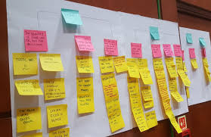
Междувременно попитайте също дали идеята съвпада с идеите на други участници. Ако е така, групирайте тези идеи. Когато всички идеи са на флипчарта, нарисувайте кръг около съвпадащите идеи.

Тази дейност изследва ползите от пенсионирането, но участниците могат също така да изразят по-негативно мислене, страхове или стереотипи. Разгледайте всички проблеми, споделени по време на Дейността с цялата група.

Ако е възможно, поканете един или повече гост-лектори - хора, които са близо до пенсиониране или които вече са се пенсионирали, за да споделят накратко своя опит. Помолете ги да се съсредоточат върху причината, поради която се радват на пенсиониране.

Също така можете да предложите на участниците да проведат разговор с техен познат относно пенсионирането.
Плюсове и минуси на пенсионирането
Започнете, като питате участниците какво още помнят от исто-рията на Михаела. Как завършва тя? Сега продължете историята на Михаела (Част II) или ги оставете сами да я прочетат.

Дейността е свързана с това, от което хората се страхуват или се радват, когато се пенсионират. Опишете дейността на участниците и им кажете, че в края ще има тест, така че те трябва да се концентрират и да слушат внимателно.

Историята на Михаела (част II)

Михаела и страхът й да не загуби работата си

Когато Михаела чу новината, че вече не трябва да ходи на работа в защитената работилница, тя се разплака. Мислеше, че са я уволнили, че вече не я искат. Тя не беше готова да се пенсионира. Тя обича работата си. Тя е там от много, много години. Страхуваше се да не скучае вкъщи или още по-лошо, че ще й липсват приятелите й от работата.

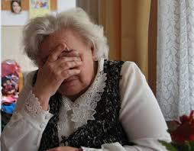

Работодателят й обясни, че всичко зависи от нея. Ако все още иска, тя може да се върне на работа. Той помислил, че след операцията тя ще чувства твърде много болка и би искала да остане вкъщи.

Михаела планира пенсиониране

Заедно те разработиха план. Михаела пак щеше да ходи на работа, но вместо два дни, тя ще работи един ден седмично. Тя ще поеме и по-лесни задачи.

Със своя социален работник тя разработи план за момента, в който тя ще е напълно готова да се пенсионира. Те говореха за всички неща, които тя би могла да прави.

Михаела и решението й да се пенсионира

Шест месеца по-късно тя почувствала, че е готова да се пенсио-нира. Наличието на повече време у дома я караше да се чувства щастлива. Тя каза: „Напоследък на работа бях толкова уморена, че вече не можех да изпълнявам задачите си. Но сега, когато съм повече у дома, имам повече енергия за други дейности, мога да правя много повече неща“😊.

По време на търсенето на нови неща за правене тя се запознава с Антон. Те обичат да разговорят, да се разхождат извън града и да пият едно кафе заедно. Той също й помогна да се научи как да използва обществения транспорт.

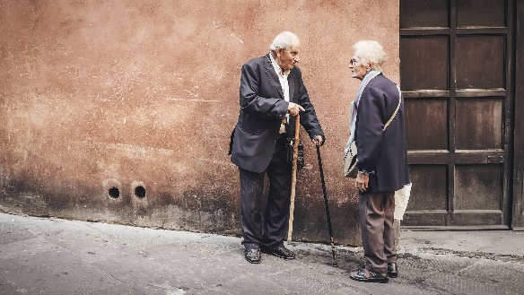

Една седмица Михаела посещава занимания по плетене, заедно с доброволец на име Лора. Михаела спря нейната доброволческа работа, защото й стана твърде трудно. Тъй като обаче магазинът е до къщата й, тя все още го посещава, за да разговаря с продавачката.

Михаела искала да отиде в Гърция това лято, но нямала пари да плати. Като компенсация тя посетила сестра си на морето за уикенд.

Дейност 5: Въпросник (20 минути)

Въпросникът се прави на индивидуално или в група.

Помолете участниците да използват резултатна карта, за да преброят спечелените точки въз основа на броя на верните отговори.

- Защо Михаела се разплака, когато чу, че вече не трябва да ходи на работа?

 | A | Тя не можеше да отиде до Гърция по празниците
 | Б | Тя си помисли, че е уволнена, че вече не я искат.

- Защо Михаела се страхуваше да се пенсионира?

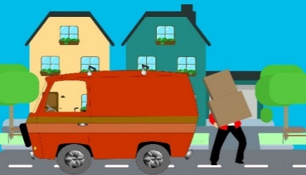 | A | Защото можеше да се наложи да се премести в друг дом.
 | Б | Защото тя имаше финансови затруднения
 | В | Защото щеше да скучае вкъщи

- Защо Михаела се радваше да се пенсионира?

 | A | Защото можеше да кара повече велосипеда си
 | Б | Защото вече нямаше да вижда приятелите си от работа
 | В | Защото ще може да прекарва повече време вкъщи

- Когато Михаела се пенсионира напълно, коя от дейностите ще бъде нова за нея.
 | A | Ползване на обществен транспорт
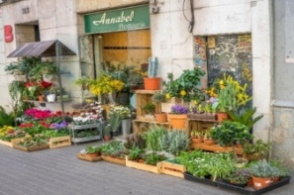 | Б | Работа в цветарския магазин
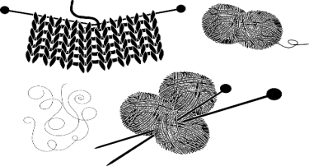 | В | Ходене на уроци по плетене
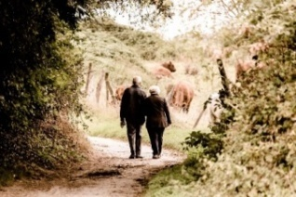 | Г | Разходки сред природата с новия си приятел Антон

В упражнение 8.3 участниците правят Дейности, които да им помогнат да мислят за собствения си план за пенсиониране, техните страхове и мечти.

